BANYANieuws
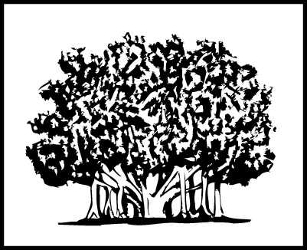

Nieuwsbrief van stichting The Banyan Trust

Jaargang 12 Een nieuw begin voor meervoudig gehandicapte straatkinderen Winter 2011
EEN GOED JAAR IN BEELD
Het einde van het jaar is altijd even een moment van reflectie en in het geval van het Sanjeevani Project in Dhaka staan we dan niet alleen kort stil bij de positieve resultaten, maar ook bij de uitdagingen die we in zo’n afgelopen jaar zijn tegengekomen. 2011 is geen gemakkelijk jaar geweest voor Sanjeevani, met name voor de leerkrachten. Hoofddocent Rabeya Neela verbleef tot augustus een jaar in de Verenigde Staten voor een intensieve cursus aan de vermaarde Perkins School for the Blind, met een volledige studiebeurs haar toegekend door Perkins. Voor de achterblijvers betekende dat natuurlijk extra werk, maar toch vooral het gemis van Rabeya’s energieke en buitengewoon competente leiding. Wij nemen onze pet af voor hoe het personeel Rabeya’s leegte voor die lange periode heeft ingevuld, op een wijze dat voor de kinderen alle dagelijkse routines en activiteiten gewoon doorgingen. Rabeya is in augustus teruggekeerd, boordevol nieuwe kennis en ideeën die inmiddels binnen de lesprogramma’s worden toegepast. Sanjeevani is nu in staat dankzij de expertise van Rabeya om betere hulp te bieden aan blinde kinderen en kinderen met oogafwijkingen. Sinds kort worden er ook regelmatig workshops voor ouders georganiseerd, waar ze leren hoe ze thuis het beste met hun kind om kunnen gaan en tevens de beperkingen van hun kind beter te begrijpen.
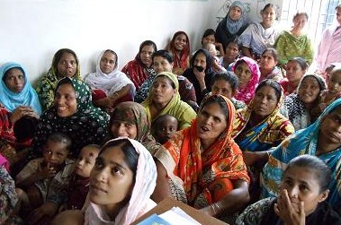
Workshop voor ouders, 27 november 2011
Bij de laatste sessie kwamen maar liefst zestig ouders opdagen, een record. Voor hen betekent aanwezigheid bij zo’n gelegenheid dat ze er een kostbaar dagdeel werk voor moeten opofferen en het feit dat er zo velen van hen hiertoe bereid waren verbaasde en ontroerde Rabeya en Sanjee-

vani’s andere leerkrachten.
Maar er waren uiteraard ook uitdagingen dit jaar. Moeilijke situaties, zoals toen een van de leerlingen ineens een woedeaanval kreeg en een medeleerling het ziekenhuis insloeg en twee stafleden verwondde. Veel kinderen vertonen gedragsmoeilijkheden, soms in ernstige mate, maar dergelijk fysiek geweld was nog nooit voorgevallen binnen Sanjeevani. De slachtoffers zijn gelukkig geheel hersteld en de leerling in kwestie heeft inmiddels een plaats gevonden binnen een ander project, waar zorg en speciaal onderwijs, met name op het gebied van autisme, beter op hem zijn toegesneden.
Veel kinderen vloeiden in 2011 met succes door naar het reguliere basisonderwijs op de Bright Stars School, partnerschool van Sanjeevani, hetgeen weer open plekken opleverde voor nieuwe leerlingen die stonden te popelen om binnen het Sanjeevani project te worden opgenomen. Sanjeevani heeft binnen de Bright Stars
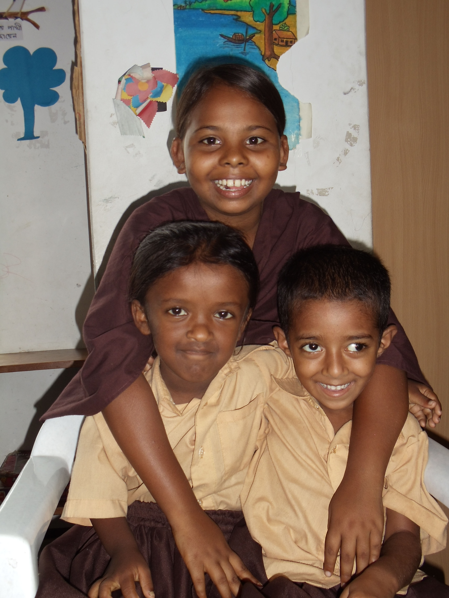

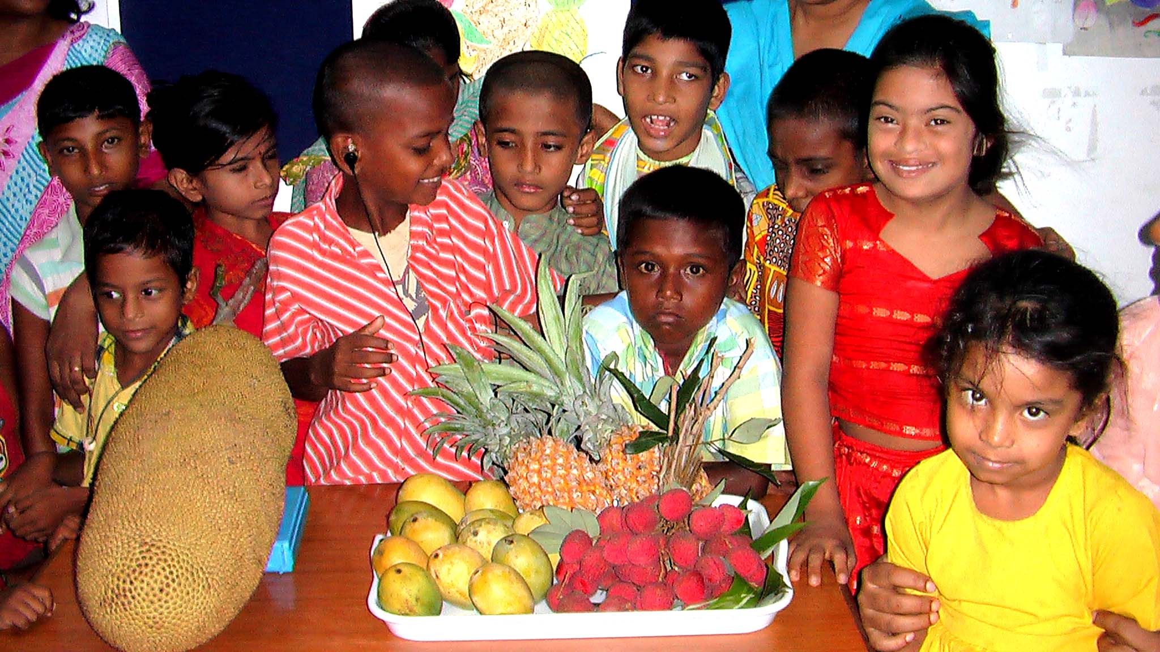

Prettig Kerstfeest
& Gelukkig Nieuwjaar
Voor alle onze donateurs!

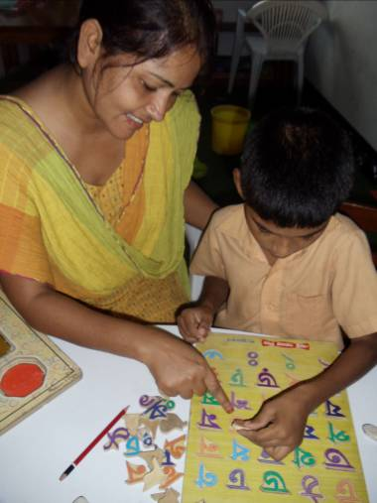

Stichting The Banyan Trust is opgericht in 1998 in Nederland en Engeland met als doel structurele hulp te bieden aan kinderen met een handicap in India en elders. In nauwe samenwerking met lokale partnerorganisatie OFFER werd het Apanjan Project opgericht, wat inmiddels is verhuisd naar het West-Bengaalse platteland en uitgegroeid tot een bruisende leefgemeenschap van twee tehuizen met 60 bewoners, een bruisend dagcentrum met 100 leerlingen en een kinderkliniek. Het Apanjan Project vaart nu echter haar eigen koers en OFFER heeft de volledige fondsenwerving op zich genomen. Sinds maart 2008 heeft Stichting The Banyan Trust met het Sanjeevani Centrum haar horizon verbreed naar Bangladesh. In nauwe samenwerking met onze lokale ontwikkelingspartner SLUM bieden we in de hoofdstad Dhaka gespecialiseerde hulp aan kansloze, gehandicapte kinderen in een straatarme sloppen-gemeenschap. Sanjeevani deelt sinds 2010 het gebouw met de Bright Stars School, een inclusieve basisschool voor kinderen uit dezelfde sloppenwijk, een project waarmee Stichting The Banyan Trust intensief samenwerkt.

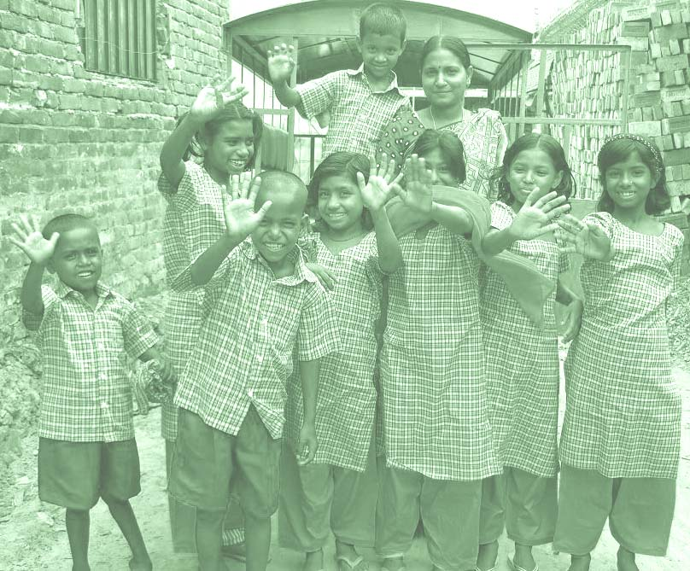
School permanente klasseassistenten die de ex-Sanjeevani-leerlingen binnen de klas, maar ook met extra uren blijven begeleiden met hun huiswerk en bijlessen. Deze intensieve begeleiding zorgt ervoor dat de overstap voor deze kinderen soepel verloopt en dat zij volledig kunnen meedraaien binnen de klas.
En dan was 2011 wederom het jaar van de Rijstbank. Noodhulp door middel van gesubsidieerde rijst voor de families van de kinderen die binnen korte tijd de prijzen zagen verdubbelen en steeds meeer moeite hadden het hoofd boven water te houden. De kosten van dit noodprogramma zijn dermate hoog voor ons als kleine stichting dat we dit geen vast onderdeel van het project kunnen laten worden, dus binnenkort zal de Rijstbank mogelijk moeten stoppen. Tenzij we extra sponsoring hiervoor kunnen vinden.
Maar dankzij onze donateurs, die Stichting The Banyan Trust zo trouw blijven steunen, kan Sanjeevani de rest van de dagcentrumactiviteiten in 2012 gelukkig blijven handhaven, zodat deze kinderen die het zo moeilijk hebben zich in elk geval verzekerd weten van speciaal onderwijs, een goede maaltijd, medicijnen en een rijk sociaal leven.
Namens hen danken wij u en wensen wij u graag een heel goed 2012.

WAAROM BANGLADESH?
Steeds meer zien we in de media hoe veel ontwikkelingslanden zich rap ontpoppen tot economische tijgers. Vooral in veel Aziatische landen is sprake van een snelgroeiende middenklasse die geld te besteden heeft. India en Indonesië zijn hiervan goede voorbeelden. Steeds meer mensen in Europa vragen zich dan ook af waarom er nog altijd zulke stromen ontwikkelingsgeld in die richting gaan. In het kader van deze discussie willen wij toch graag even stilstaan bij Bangladesh. In de UNDP (VN) ontwikkelingsindex staat Bangladesh op de 146e plaats, bijzonder laag. Het wordt met regelmaat geplaagd door enorme natuurrampen, zoals cyclonen en overstromingen. Nu al kampt het met ernstige gevolgen van het broeikaseffect. Het is net als Nederland een laagliggend land, zonder bescherming van een dijkensysteem, en steeds meer kustgebied verdwijnt voorgoed onder water. Een enorm probleem voor het dichtstbevolkte land ter wereld. De door het water verjaagde bewoners van die gebieden komen vaak terecht in de sloppenwijken van de hoofdstad Dhaka, met 16 miljoen inwoners de snelstgroeiende stad ter wereld zonder de hoognodige infrastructuur. Voor de kinderen

van deze vluchtelingen is er meestal geen enkele hoop op onderwijs en andere voorzieningen. En dit is waar Stichting The Banyan Trust probeert in te springen voor de groep die in zo’n keiharde samenleving helemaal nergens op kan rekenen: gehandicapten. Misschien een .ruppel op een hele gloeiende plaat, maar wel het verschil tussen leven en dood voor deze bijzondere kinderen die wij dankzij u kunnen opvangen.

MET SPECIALE DANK AAN:
Jan Kortie, Fred & Onika Zoon en iedereen van het Kinderspeelkasteel, Alexandra en Leo Cohen, Marjan Wind, Tineke Bierman & Triton Textile, Isabel Koch, Familie Hinz, Fenna Snater, W. Geisler & A. Martins, Minne van Meurs, Debbie van Merriënboer.

Ons werk zou niet mogelijk zijn zonder de steun
van onze trouwe en enthousiaste donateurs.
Zonder u is het leven voor deze kwetsbare kinderen uitzichtloos.
Dankzij u genieten zij nu
een menswaardig bestaan.
Stichting The Banyan Trust
ABN/AMRO 52.70.17.353
www.banyantrust.com



